Casio lanza modelos de color rojo intenso para el 40º aniversario de G-SHOCK

Evoca los destellos solares con un bisel laminado multicolor con partículas fosforescentes.

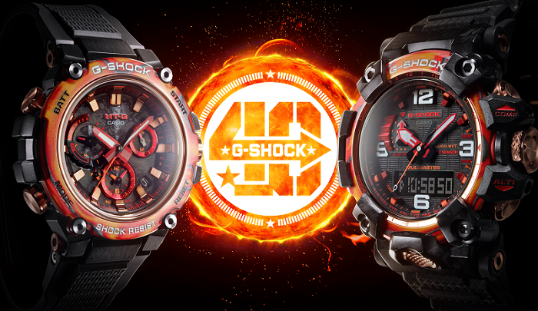
MTG-B3000FR / GWG-2040FR

Ciudad de México, 30 de noviembre de 2022 — Casio Computer Co., Ltd. anunció el lanzamiento de dos nuevas incorporaciones a la marca G-SHOCK de relojes resistentes a los golpes. De cara al 40º aniversario de G-SHOCK, que se celebrará en abril de 2023, Casio quiere conectar con todos y cada uno de fanáticos de G-SHOCK a través de diversidad actividades, como el lanzamiento de modelos conmemorativos y la celebración de eventos especiales en diversos lugares del mundo. Casio comienza la fiesta con el MTG-B3000FR y el GWG-2040FR, dos modelos de aniversario Flare Red que lucen el color de la marca G-SHOCK en un diseño de destello solar intensamente resplandeciente.

G-SHOCK comenzó con un plan de una sola página para construir un reloj que no se rompiera, incluso si se cae. Debutó en 1983 con una construcción resistente a los golpes que anuló la opinión convencional sobre la fragilidad de los relojes de pulsera. Su incomparable resistencia y su diseño único han hecho que G-SHOCK se gane el apoyo de usuarios de todo el mundo, con ventas en más de 140 países y regiones y envíos acumulados de más de 140 millones de unidades.

Los modelos Flare Red del 40º aniversario, el MTG-B3000FR y el GWG-2040FR, cuentan con biseles laminados multicolor fabricados con materiales fosforescentes en el color rojo de la marca G-SHOCK. El diseño evoca las llamaradas solares, las erupciones masivas de energía intensa de la superficie del sol. Casio utilizó una técnica recientemente desarrollada para laminar láminas de fibra de carbono y de vidrio coloreado y cortarlos en forma de bisel. Las partículas fosforescentes mezcladas con las láminas de fibra de vidrio crean poderosos diseños que resultan sorprendentes incluso en la oscuridad. El bisel de cada reloj tiene su propio aspecto único, ya que los materiales presentan una apariencia única dependiente de la parte de la laminación en la que se haya tallado el bisel. Un patrón inspirado en los destellos solares impreso en la esfera del tóner transparente se suma al diseño dinámico de la esfera.

Para el GWG-2040FR, las partículas fosforescentes también se mezclan en el carbono forjado en las asas que conectan la caja con la correa para crear patrones aleatorios de maravillosa belleza que brilla en la oscuridad.

El logotipo que conmemora el 40º aniversario de G-SHOCK, diseñado por el mundialmente conocido artista de graffiti, Eric Haze, está grabado en la parte posterior de la caja. Estos relojes también cuentan con cuatro estrellas para significar “40”, un toque extra especial para la primera oleada de modelos que conmemoran los 40 años de innovación de G-SHOCK.

Modelos
MTG-B3000FR
GWG-2040FR
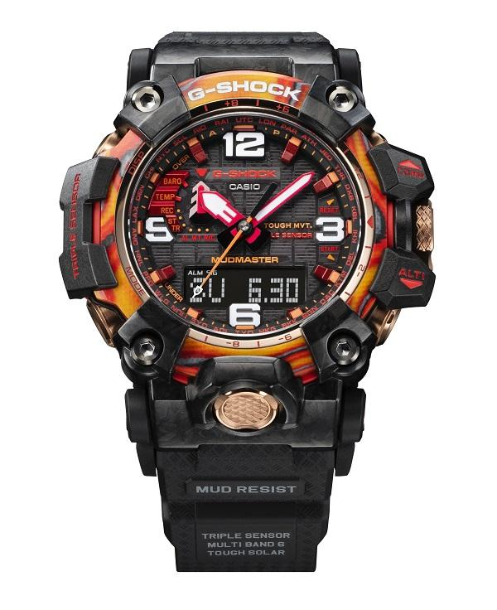
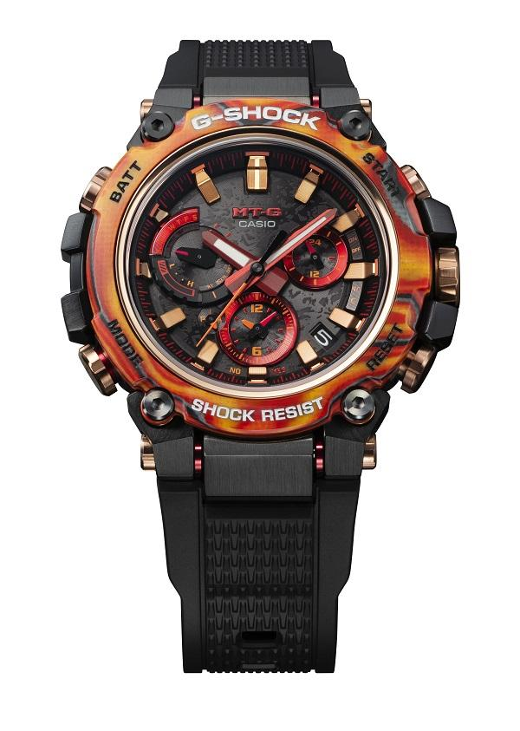
MTG-B3000FR GWG-2040FR
GW-M5630A

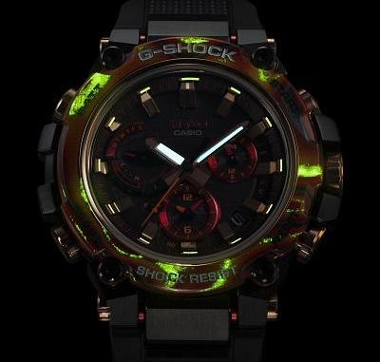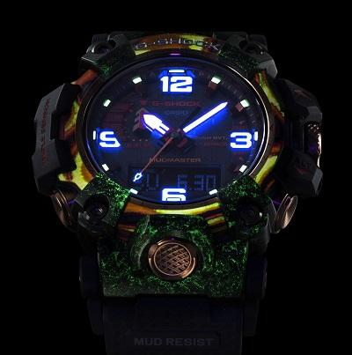
MTG-B3000FR bisel GWG-2040FR bisel y correa

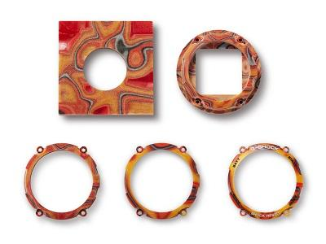
Etapas de procesamiento del bisel
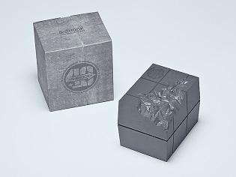
Envase especial Logo del 40º aniversario

Especificaciones
MTG-B3000FR
Construcción |  | Triple G Resist (resistente a los golpes, resistente a la fuerza centrífuga, resistente a las vibraciones)
Resistencia al agua |  | 200 metros
Frecuencia de radio |  | 77.5 kHz (DCF77: Alemania); 60 kHz (MSF: Reino Unido); 60 kHz (WWVB: EE.UU); 40 kHz (JJY: Fukushima, Japón) / 60 kHz (JJY: Kyushu, Japón); 68.5 kHz (BPC: China)
Recepción de ondas de radio |  | Recepción automática hasta seis veces al día (excepto para uso en China: hasta cinco veces al día); recepción manual.
Especificaciones de comunicación | Comunicación estándar | Bluetooth® baja energía
 | Rango de señal | Hasta dos metros (puede variar dependiendo las condiciones y circunstancias)
Cronógrafo |  | 1 segundo; capacidad de medición: 23:59'59"; modos de medición: tiempo transcurrido, tiempo fraccionado
Contador regresivo |  | Unidad de medida: 1 segundo (máximo 24 horas)
Funciones de enlace móvil (Enlace inalámbrico con dispositivos Bluetooth®) |  | Ajuste de tiempo automático  Configuración sencilla del reloj  Aproximadamente 300 horas mundiales de ciudades  Tiempo y lugar  Visualización del estado del reloj  Autochequeo  Buscador de teléfono
Otras funciones |  | Corrección automática de la posición inicial de la mano; alarma diaria; hora dual (27 zonas horarias, cambio de horario local, cambio automático de horario de verano [DST]; ahorro de energía; indicador de nivel de batería; calendario automático completo; luz LED (Super illuminator) con resplandor posterior; visualización de día y fecha.
Fuente de alimentación |  | Sistema de energía solar resistente (sistema de carga solar)
Operación continua |  | Aproximadamente 5 meses después de la carga completa, usando todas las funciones pero sin carga solar.  Aproximadamente 18 meses con la función de ahorro de energía activada después de la carga completa
Tamaño de la caja |  | 51.9 × 50.9 × 13.2 mm
Peso total |  | 115 g aproximadamente

La marca y los logotipos de Bluetooth® son marcas comerciales registradas propiedad de Bluetooth SIG, Inc. y cualquier uso de dichas marcas por parte de Casio Computer Co., Ltd. se realiza bajo licencia.

GWG-2040FR
Construcción | Resistente a golpes, residente en el lodo.
Resistencia al agua | 200 metros
Frecuencias de radio | 77.5 kHz (DCF77: Alemania); 60 kHz (MSF: Reino Unido); 60 kHz (WWVB: EE.UU);  40 kHz (JJY: Fukushima, Japón) / 60 kHz (JJY: Kyushu, Japón);  68.5 kHz (BPC: China)
Recepción de ondas de radio | Recepción automática hasta seis veces al día (excepto para uso en China: hasta cinco veces al día); recepción manual.
Brújula digital | Mide y muestra la dirección como uno de 16 puntos; rango de medición: 0º a 359º; 60 segundos de medición continua; indicación manuel del norte; calibración bidireccional y corrección de declinación magnética.
Barómetro | Rango de medición: 260 hPa a 1100 hPa (7,65 inHg a 32,45 inHg); unidad de medida: 1hPa (0.05inHg); indicador de cambio de presión atmosférica (+10hPa/1hPa): gráfico de tendencia de la presión atmosférica; alarma de información de tendencia de presión barométrica.
Altímetro | Rango de medición: -700 m a 10,000 m (-2,300 pies a 32,800 pies); unidad de medida: 1 m (5 pies); mediciones de memoria manual (hasta 30 registros, cada uno incluyendo altitud, fecha, hora); datos de registro automático (altitudes altas/bajas, ascenso y descenso acumulativo); indicador de cambio de altitud (±100m/5m, ±1000m/50m); otro: lecturas de altitud relativa; configuración del intervalo de medición (cada 5 segundos / cada 2 minutos)
Termómetro | Rango de medición: -10 ºC a 60 ºC (14 ºF a 140 ºF); unidad de medida: 0,1ºC (0,2 ºF)
Hora mundial | 29 zonas horarias (29 ciudades + hora universal coordinada), activación/desactivación del horario de verano, cambio de ciudad local/ciudad de hora mundial)
Cronógrafo | 1/100-segundo; capacidad de medición: 23:59'59.99''; modos de medición: tiempo transcurrido, tiempo fraccionado, tiempos de 1er y 2do lugar
Cuenta regresiva | Unidad de medida: 1 segundo; rango de cuenta regresiva: 60 minutos; rango de configuración del tiempo de inicio de la cuenta regresiva: 1 a 60 minutos (incrementos de 1 minuto)
Alarma | Cinco alarmas diarias independientes; señal horaria
Otras funciones | Corrección automática de la posición inicial de la mano; función de cambio manual (manual o automático [durante la medición de altitud, presión barométrica y temperatura]); indicador de nivel de batería; ahorro de energía; calendario automático completo; formato de 12/24 horas; encendido/apagado del tono de operación de los botones; Luz LED doble totalmente automática (Super Iluminador) con brillo posterior: 1,5 o 3,0 segundos
Fuente de alimentación | Sistema de energía solar resistente (sistema de carga solar)
Operación continua | Aproximadamente 6 meses después de la carga completa, usando todas las funciones pero sin carga solar  Aproximadamente 25 meses con la función de ahorro de energía activada después de la carga completa
Tamaño de la caja | 61.2 × 54.4 × 16.1 mm
Peso total | 112 g aproximadamente

Todos los productos pueden encontrarse en www.casioshop.mx

